Dodatečné informace k zadávací dokumentaci č. 2

Město Nové Sedlo
Masarykova 502, 357 34 Nové Sedlo



tímto poskytuje

DODATEČNÉ INFORMACE
dle ust. § 49 zákona č. 137/2006 Sb., o veřejných zakázkách,
ve znění pozdější předpisů (dále jen „zákon“)

k podlimitní veřejné zakázce na stavební práce
zadávané v otevřeném řízení dle ust. § 21 odst. 1 písm. a) zákona a ust. § 27 zákona č. 137/2006 Sb., o veřejných zakázkách, ve znění pozdějších předpisů (dále jen „zákon“)

„Zateplení ZŠ Nové Sedlo – č.p. 217, Masarykova 217, Nové Sedlo“

Tyto dodatečné informace, dle ust. § 49 odst. 1 zákona, budou zaslány dle ust. § 49 odst. 3 zákona všem dodavatelům, kteří požádali o poskytnutí zadávací dokumentace nebo kterým byla zadávací dokumentace poskytnuta a dále budou uveřejněny na profilu zadavatele. Z povahy dodatečných informací viz. níže, nebude zadavatel prodlužovat termín pro podání nabídek v souladu s ust. § 40 odst. 3 zákona.

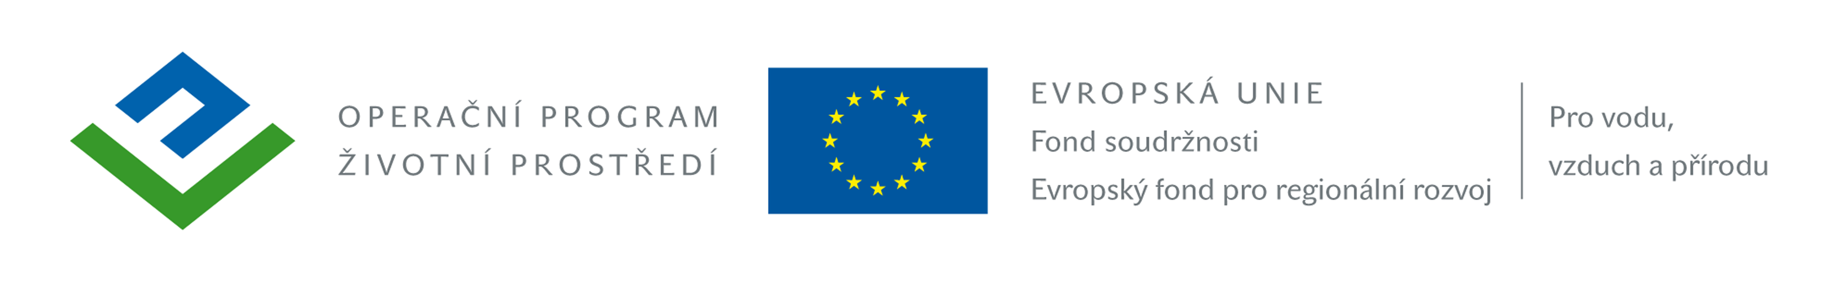

Dodatečné informace č. 2:

Zadavatel v souladu se způsobem hodnocení nabídkové ceny, kdy je rozhodující cena v Kč bez DPH a bez rezervy ve výši 5 % z ceny díla, upravuje znění zadávací dokumentace, a to konkrétně:
- přílohu č. 1 – Krycí list nabídky,
- přílohu č. 6 – Návrh smlouvy o dílo.

Ostatní požadavky zadavatele na zpracování nabídky uvedené v Oznámení o zahájení zadávacího řízení a zadávací dokumentaci zůstávají beze změny.

V Novém Sedle, dne 06.05.2014.

Mgr. et Bc. Martin L O U K O T A, MBA, v. r.
starosta města, (za zadavatele)

Přílohy:
- Krycí list nabídky – oprava DI č. 2
- Návrh smlouvy o dílo – oprava DI č. 2

